ОБЛАСТНОЕ СПЕЦИАЛИЗИРОВАННОЕ ГОСУДАРСТВЕННОЕ БЮДЖЕТНОЕ УЧРЕЖЕДНИЕ СОЦИАЛЬНОГО ОБСЛУЖИВАНИЯ СИСТЕМЫ СОЦИАЛЬНОЙ ЗАЩИТЫ НАСЕЛЕНИЯ «ОБЛАСТНОЙ СОЦИАЛЬНО-РЕАБИЛИТАЦИОННЫЙ ЦЕНТР ДЛЯ НЕСОВЕРШЕННОЛЕТНИХ»

«Как не поддаться панике и стрессу»

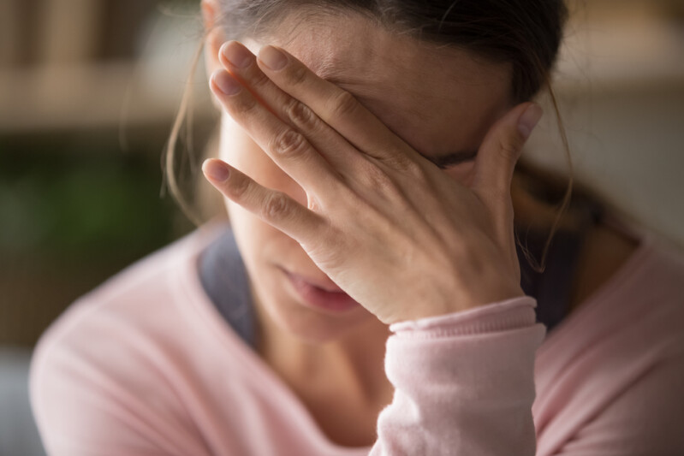

Белгород 2022 г.
Стресс — неотъемлемая часть нашей жизни. Люди испытывают его с четкой периодичностью. Поэтому без лишнего пафоса, можно сказать, что эта тема актуальна в любые времена.
В современной реальности ситуация настолько непредсказуема экономически и политически, что проблема подверженности стресса стала особенно остро.

Даже не являясь непосредственными жертвами происходящего, мы все находимся в ситуации острого стресса. В психологии это называется "травма свидетеля"

На травму каждый реагирует по-своему: кто-то показывает острую эмоциональную реакцию: кричит, плачет. Кто-то подавляет эмоции, да так хорошо, что сам удивляется, что ничего не чувствует. Кто-то отрицает происходящее. Кто-то закрывается в себе. Кто-то злится и с пеной у рта что-то доказывает. Все эти реакции естественны.
Насколько легко человек может справиться со стрессом, зависит от генетики, здоровья, образа жизни, экономических и социальных факторов.

Чем мы можем себе помочь в таком состоянии?
- Позвольте себе чувствовать страх, боль, тревогу, но помните, что всё, что происходит — это у нас внутри, а значит, мы можем это регулировать;
- Сведите к минимуму просмотр новостей,не ищите ответы на вопросы, которые вы всё равно не сможете найти. Определите те источники новостей, из которых вы можете получать конкретные данные, без эмоциональной окраски, и мониторьте их, скажем, не чаще чем два раза в сутки;
- Установите себе определенный час, когда вы получаете новости о тревожных событиях, а в остальное время продолжайте заниматься своими повседневными делами. Нужно учиться жить в тех обстоятельствах, которые есть;
- Чтобы действовать, нам нужны силы. Значит, стоит разграничить два типа ситуации: на первые я могу повлиять и буду делать это. На вторые я повлиять не могу и не будут тревожиться об этом;
- Позаботьтесь о своём теле, потому что именно тело реагирует в первую очередь на страх:
- душ, можно контрастный;
- ванна;
- самомассаж или массаж;
- прогулки;
- медитации (расслабление);
- дыхательные практики.
- Расслабиться телу помогает дыхание, при котором выдох делается чуть дольше, чем вдох. Самое простое, найдите какой-то объект в отдалении от себя, пусть это будет стена или дерево, и попробуйте «дотянуться» до нее своим выдохом. Сделайте несколько циклов такого дыхания.

Главное — дышите! Дыхание творит чудеса. Замечайте, что вы в порядке… прямо сейчас! Вы живы, дышите, не замирайте.

- Самый простой способ прийти в норму - ходить и размышлять во время прогулки. Это здорово приводит мысли в порядок, снимает накопление стресса и предупреждает дальнейшее выгорание, упадок сил;
- Делай, что можешь, и этого достаточно;
- Найдите для себя свой личный смысл в сложившейся ситуации, как вы можете проявиться себя со своей сильной и прекрасной стороны? Полного контроля над ситуацией в жизни человека не бывает никогда, но у каждого из нас есть свой смысл жизни. То, ради чего мы живем;
- Найдите, на что можно опереться. Может быть это источник информации, или человек, чьему мнению вы доверяете;
- Попробуйте оценить, где мы с точки зрения истории? Все это уже было. И все повторяется снова. Согласитесь, в повторении есть некий элемент стабильности. А это уже что-то, на что можно попробовать опереться.Иногда помогает мысль о том, что "не мы первые, не мы последние". Наши дедушки и бабушки пережили войну и послевоенные тяжелые годы. Наши родители выжили в 90-е годы. Им точно было хуже.
- Если чувствуете, что поднимается тревога и страх:
1. Начните ощущать поверхность, на которой вы стоите или сидите, почувствуйте свой вес, надавливайте по очереди на каждый палец, разотрите ладони — это поможет вам вернуться в реальность и увидеть, есть ли угроза сейчас прямо здесь и сейчас;
2. Начните называть предметы вокруг вас, просто перечисляйте всё, что вы видите: дверь, шкаф, стакан, шторы, цветок, подоконник и так далее;
3. Начните считать, расскажите стихотворение — это отвлечёт вас от приступа страха;
4. Скрестите руки на груди так, чтобы ладони лежали на ключицах. Отметьте визуально две точки перед собой: крайняя правая и крайняя левая. У кого есть очки, это могут быть дужки очков. Если совсем просто, то представьте, что перед вами компьютер, так вот, крайние верхние уголки экрана могут быть этими точками.
- Далее переводите свой взгляд из одной точки в другую так быстро, как вы можете. При этом голова остаётся на месте.
- Начинайте легко похлопывать ладонями себя по ключицам поочерёдно. Скорость работы глаз и похлопывание ладонями не должны совпадать.
- Постоянно следите за дыханием.
Делаем четыре подхода по 1–2 минуты с перерывом в 30–40 секунд.
Эти простые советы помогут вам снять приступ тревоги, страха и даже снять паническую атаку.
Ещё важно не застревать в этих чувствах. Поняв, что прямо сейчас ничего страшного конкретно с вами не происходит, возвращайтесь к обычной жизни: учитесь, работайте, ходите в магазины, готовьте, гуляйте и так далее.
Есть то, что уже произошло, это случилось. Мы не можем изменить то, что происходит вовне, но мы можем позаботиться о себе и изменить что-то внутри себя.
Мира вам и вашим близким! Берегите себя и заботьтесь о себе!

